2017年湖北省社会科学项目与奖励申报评审系统操作指南
湖北省社会科学界联合会
2017年6月

本文档由 “湖北省社会科学项目与奖励申报评审系统”提供
最终解释权归“湖北省社会科学界联合会”。

一、申报整体流程

二、具体步骤
（一）注册与登录
1.注册
第一次登录时，需要注册用户，如图1。（注：2016年省社科优秀成果奖申报评审的单位和个人账号本系统仍可使用，无需重新注册。）
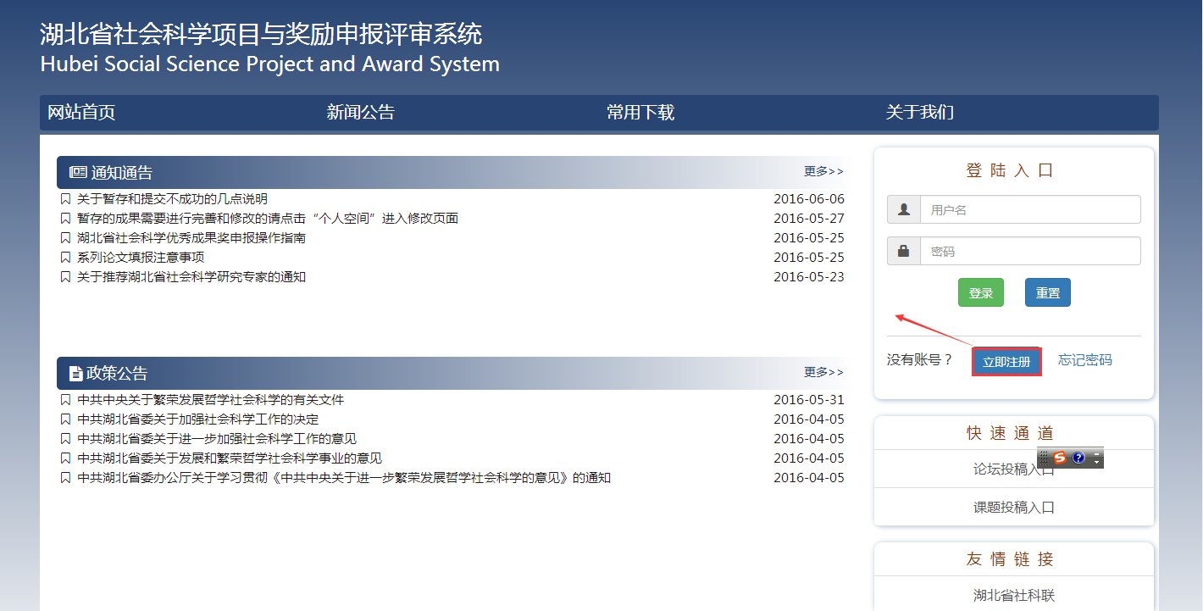
图1 注册

表单中打 * 的字段为必填项,如图2。

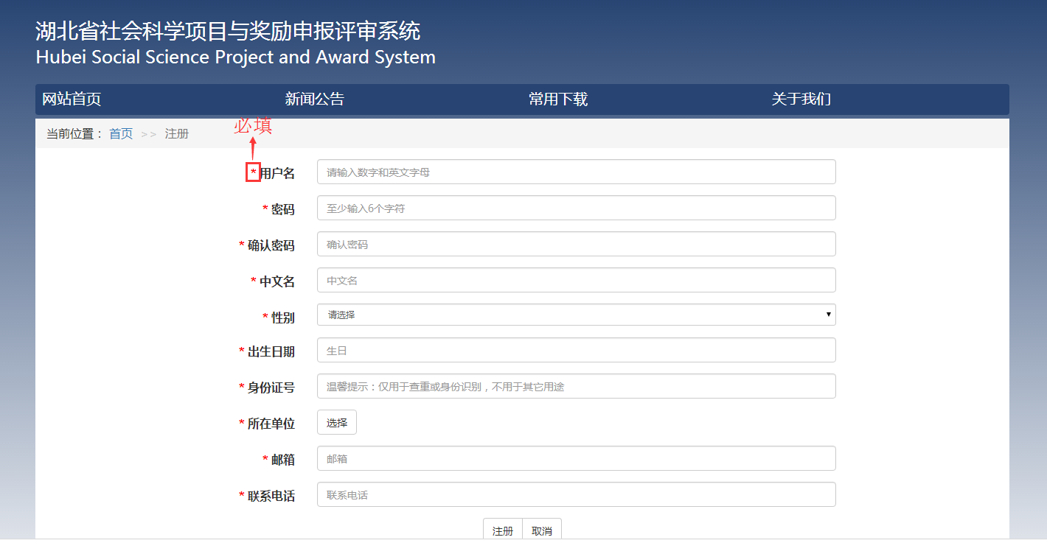
图2 注册表单

2.登录
注册账号成果后，返回主页面输入用户名和密码，登录系统；若忘记密码，可点击“忘记密码”，输入用户名和邮箱后重置密码即可，如图3。
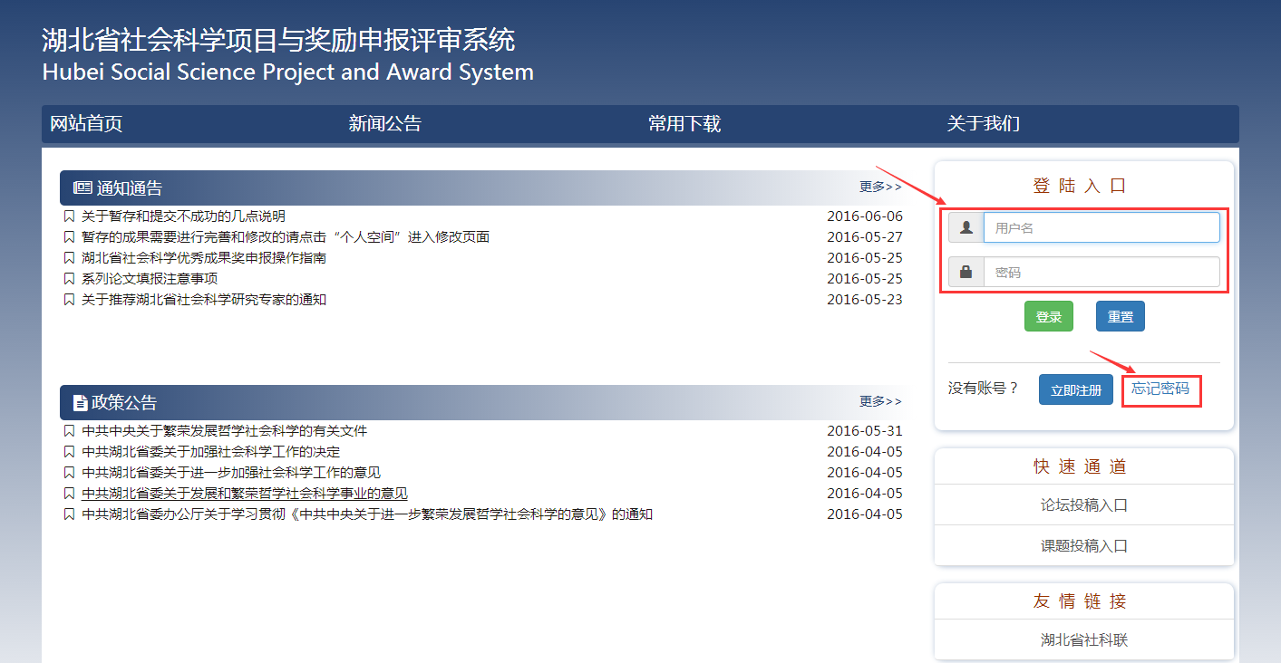
图3 登录系统

（二）申报
1.填写申报表单
登录系统后，点击一般项目申报入口，如图4.1。
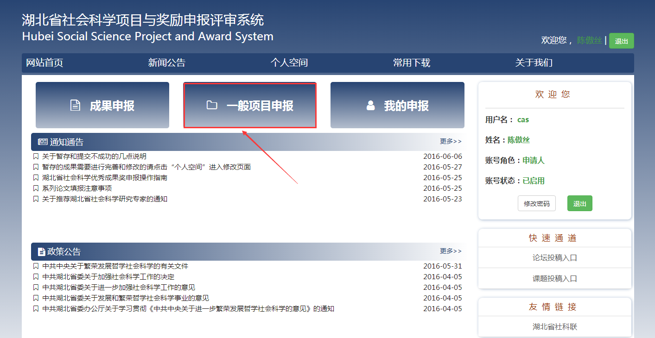
图 4.1 申报入口

在弹出的“提示”对话框，点击“确定”，如图4.2。
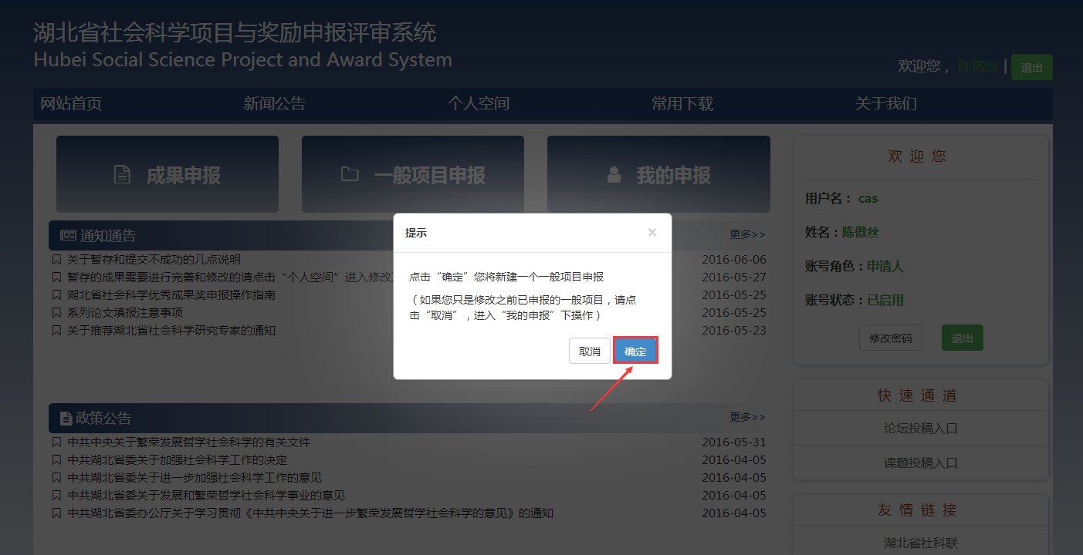
图4.2“提示”对话框

2.填写基本信息字段，打 * 的字段为必填项,如图5.1。
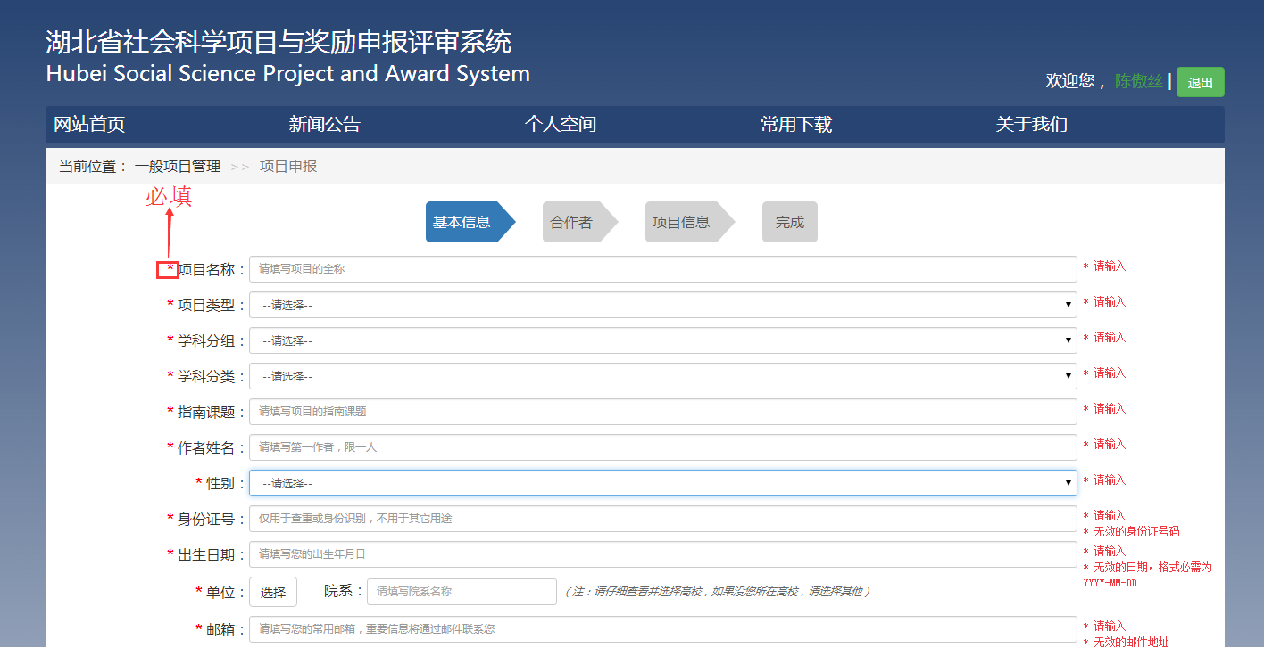
图 5.1 基本信息

学历、职称等信息为核实申报人申报资格的关键信息，请如实填写，如图5.2。

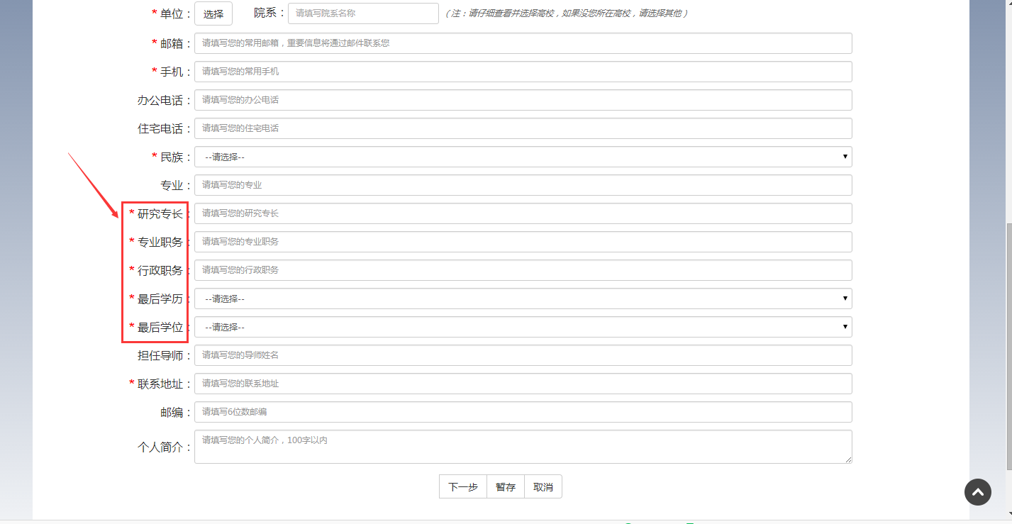
图5.2
3.添加合作者信息
若申报成果有合作者，请填写合作者相关信息，如图6。
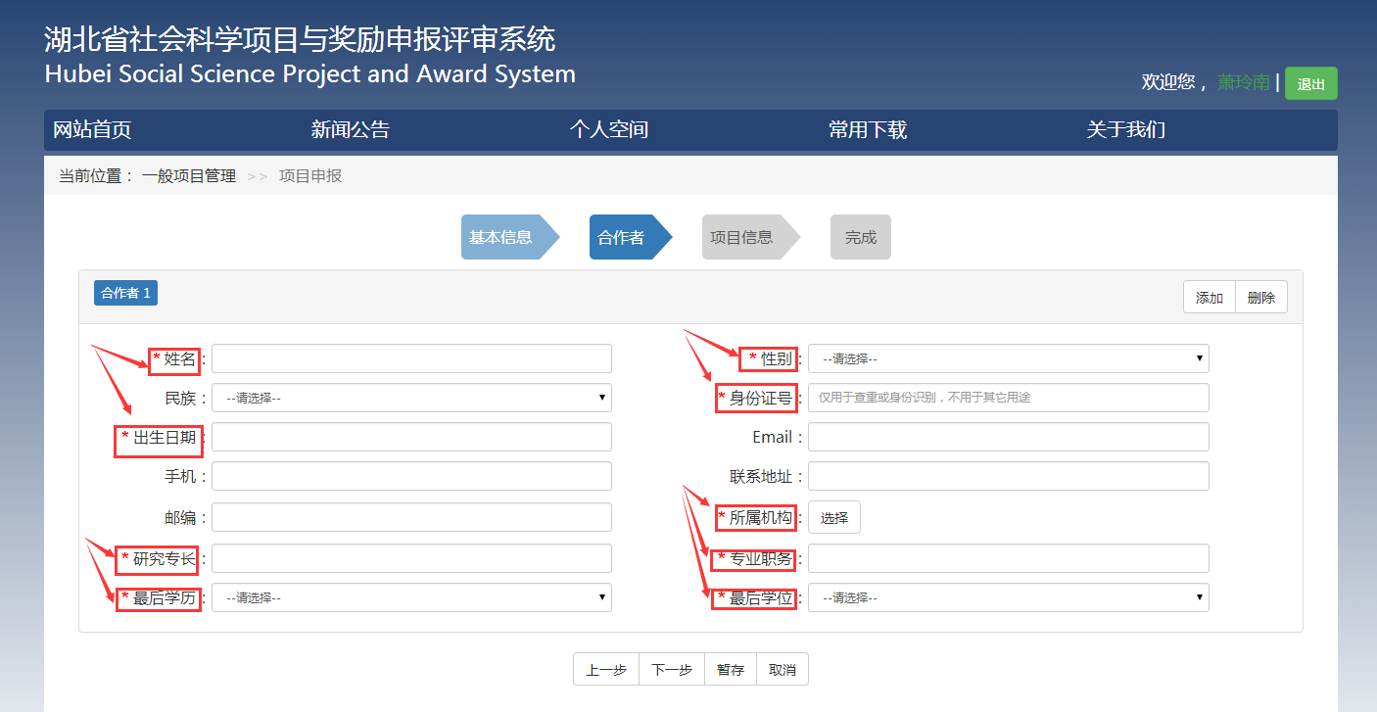
图6 合作者信息

4.填写项目信息
（1）请按“上传说明”上传成果附件(.rar/zip),如图7。
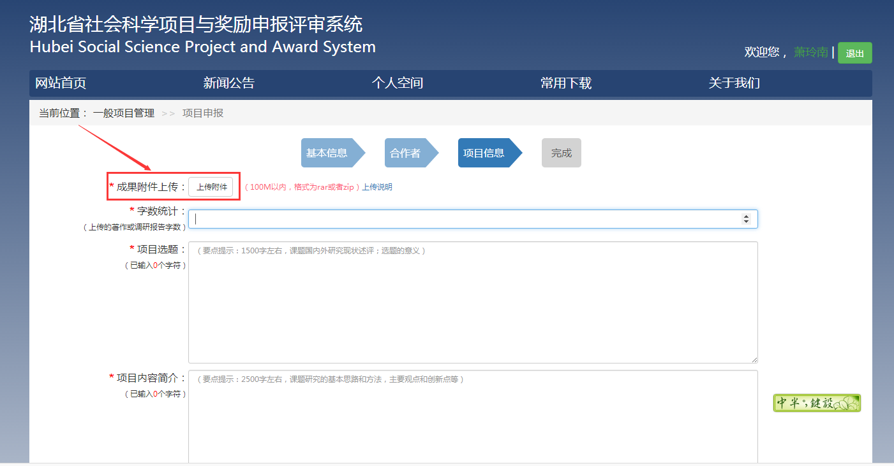

图7 成果附件上传示例

（2）填写字数统计（上传的著作或调研报告字数）
（3）填写项目选题（要点提示：1500字左右，课题国内外研究现状述评；选题的意义）
（4）填写项目内容简介（要点提示：2500字左右，课题研究的基本思路和方法，主要观点和创新点等）
（5）填写主要参考文献（限填20项，无参考文献则填无）

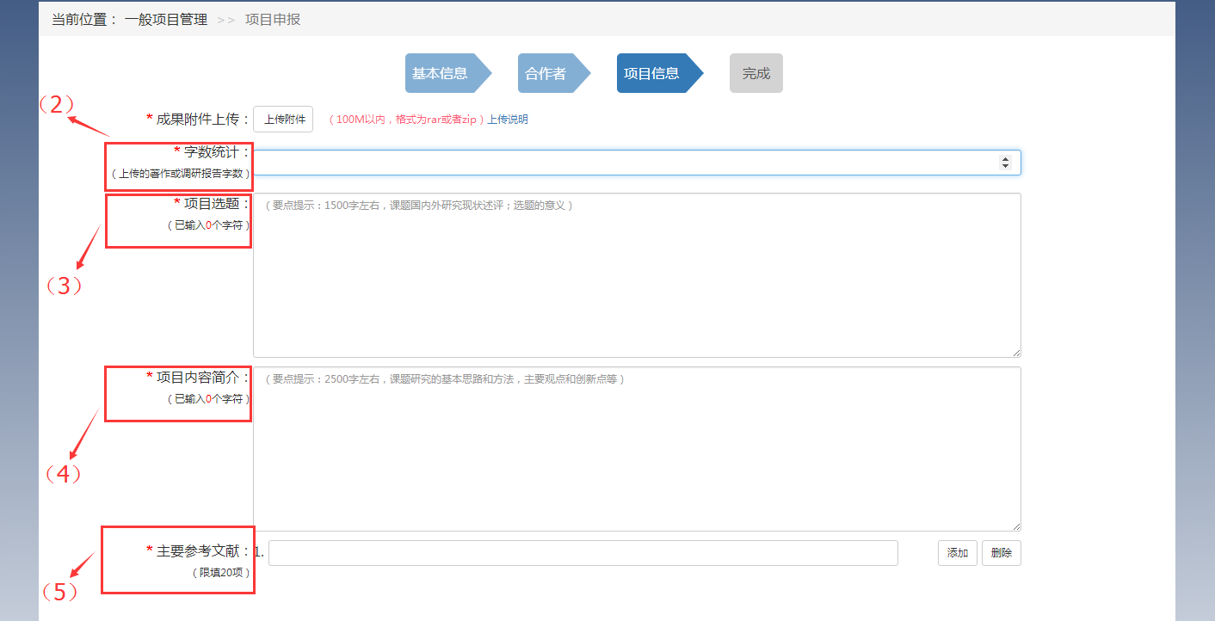
图8项目信息示意图
5.暂存与提交
填写申报表单的各个页面中，提供暂存与提交两个操作。
其中，暂存后依然可以修改，提交后则不能修改。请根据实际情况，在申报日期内，选择合适的操作。

（三）修改与下载
1.点击“我的申报”可查看项目申报状态，如图9。
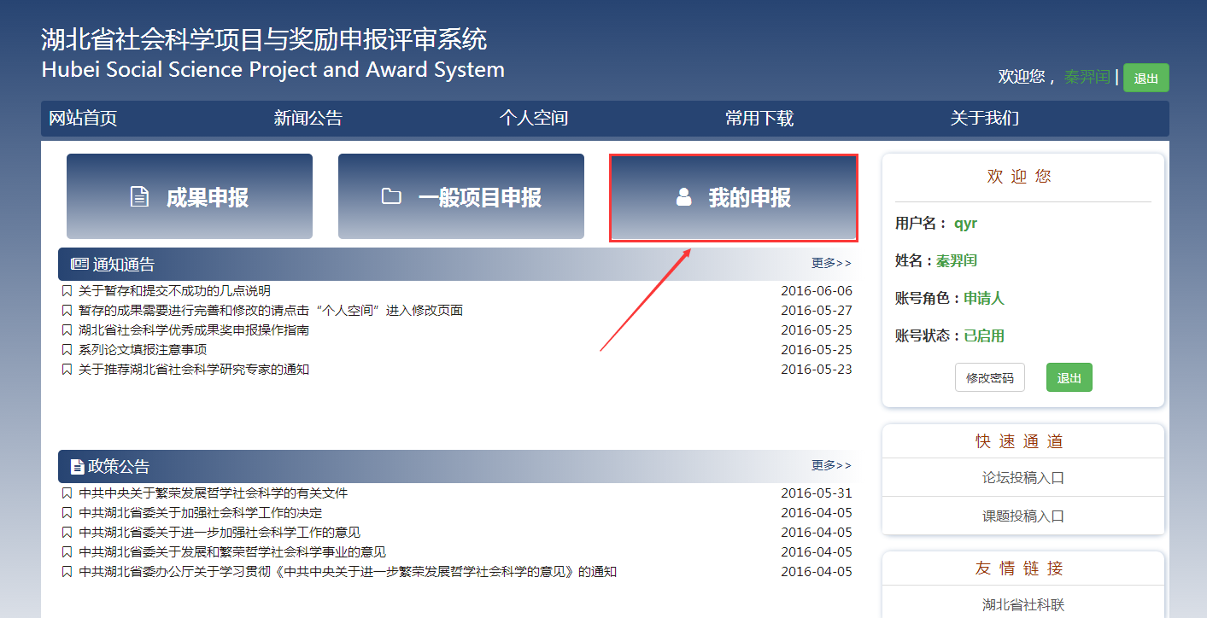
图9
2.在“个人空间”界面可以对个人基本信息和密码进行修改，如图10。
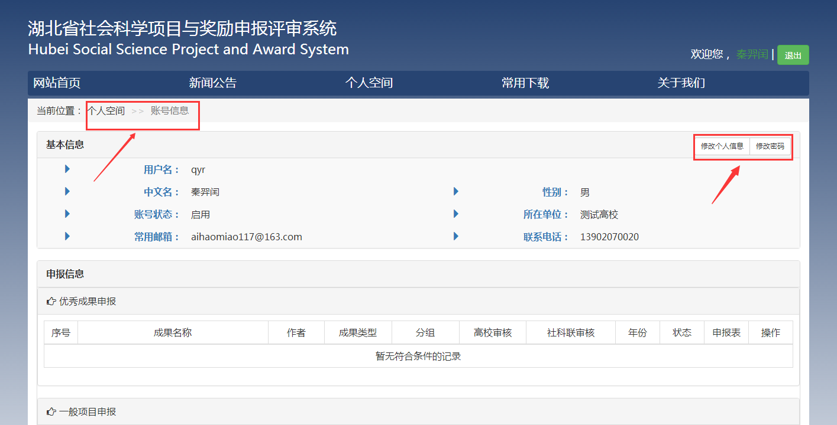
图10

- 申报项目经高校、社科联审核通过的，可以下载打印《申报书》、《封面》，如图11。

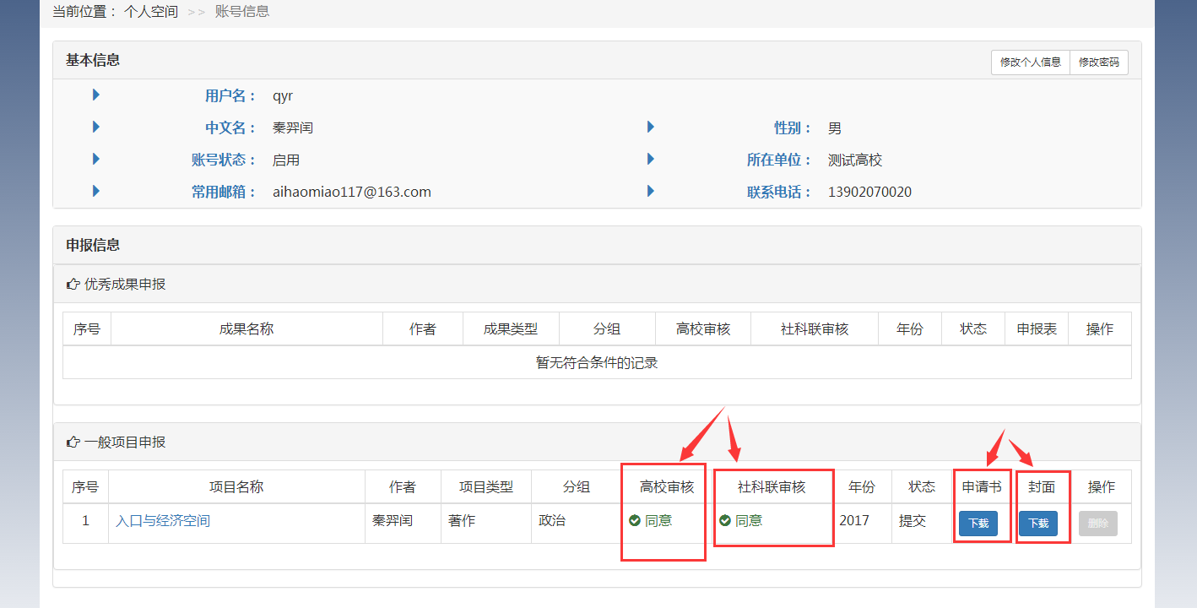
图11
- 提交实物材料时，应单独下载打印《封面》牢固贴于档案袋面上，并提交下载打印的《封面》、《申请书》一式2份，《申请书》中的“课题设计论证”一式2份，匿名成果一式2份。（注：下载打印的《申请书》需有本人承诺签名和单位审核盖章；下载打印的纸质材料内容应与系统中的电子版内容一致，不得进行更改。）
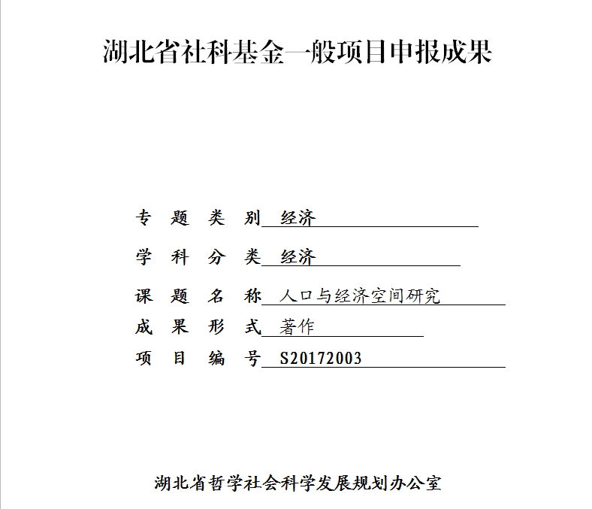

图12.1封面下载打印示意图

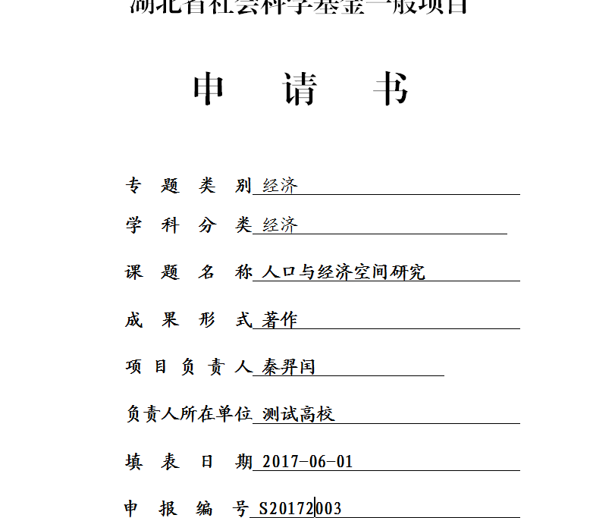

图12.2申请书下载打印示意图

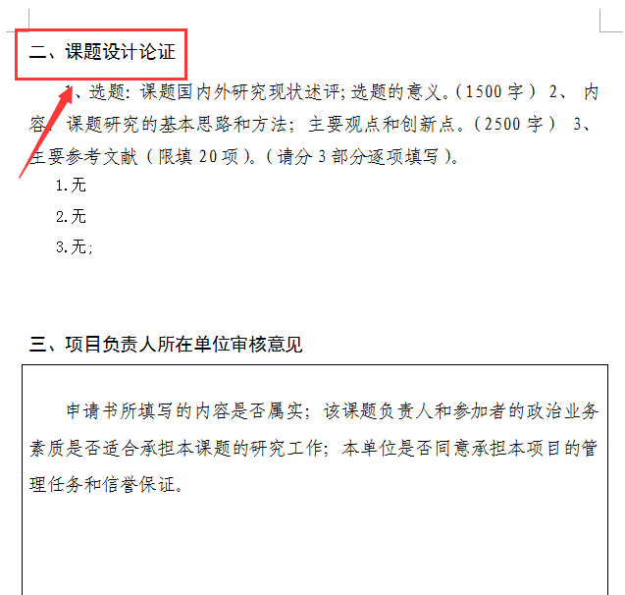

图12.3课题设计论证部分下载打印示意图

